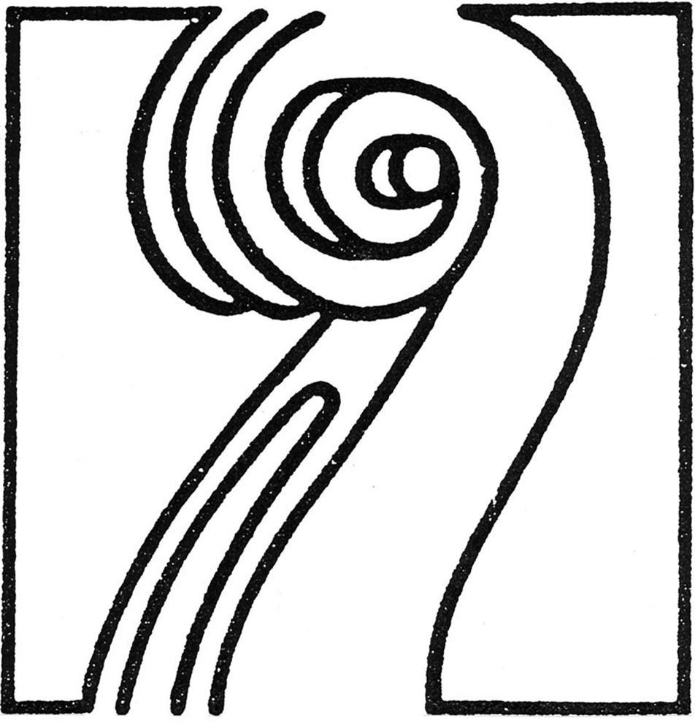

ESPERGÆRDE MUSIKFORENING

36.sæson 2015/2016 November 2015
Nyhedsbrev nr. 302

Espergærde Musikforenings næste koncert bliver med en af de mest lovende strygekvartetter på det internationale topplan, den canadiske Afiara String Quartet. Kvartetten gæster Espergærde som led i en landsdækkende turné, og de har stjerneklarinettisten James Campbell med sig. På programmet står Mozarts Dissonanskvartet, Carl Nielsens g-mol kvartet og et af hovedværkerne indenfor klarinetrepertoiret, Brahms’ farverige klarinetkvintet.

Søndag den 15.november 2015 kl.16.00 Mørdrup Kirke

Afiara String Quartet

James Campbell, klarinet

W.A.Mozart Strygekvartet, C-dur, KV 465, ’Dissonans-kvartetten’
(1756 - 1791) Adagio - Allegro
Andante cantabile
Menuetto - Allegro
Allegro molto

Carl Nielsen Strygekvartet, g-mol, op.13
(1865 - 1931) Allegro energico
Andante amoroso
Scherzo: Allegro molto
Finale: Allegro (inquieto)

P A U S E

Johannes Brahms Klarinetkvintet, h-mol, op.115
(1833 – 1897) Allegro
Adagio
Andantino - Presto non assai, ma con sentiment
Con moto

Afiara String Quartet blev dannet i 2006, da fire unge musikere fandt sammen på San Francisco Conservatory. Af kvartettens nuværende medlemmer er 2 født i Canada og 2 i USA, men aktuelt er de bosatte i Toronto, idet de er ’Fellowship Quartet’ på The Royal Conservatory of Music. De har også været ’Quartet in Residence’ på The Juilliard School of Music, hvor de selv har gået i The Juilliard String Quartets solistklasse. Deres kunstneriske karriere kom for alvor i gang, da de vandt andenprisen i den højtprofilerede ARD-konkurrence i München i 2008. I 2010 modtog de den prestigefyldte Szekely-pris for den bedste opførelse af et værk af Beethoven i den internationale strygekvartetkonkurrence i Banff. Kvartetten har spillet i mange store koncerthuse verden over. I januar 2013 spillede de Shostakovich, Beethoven og Dvorak i Espergærde Musikforening og høstede stort bifald.

Valeri Li, violin, er uddannet ved Peabody Conservatory og New England Conservatory. Hun vandt førsteprisen i kammermusik ved National Music Festival of Canada og har senere modtaget Marbury Prize og Husteyn Award. Hun har studeret hos Miriam Fried, Herbert Greenberg og Gwen Thompson.

Timothy Kantor, violin, er uddannet ved Cleveland Institute of Music og er ved at færdiggøre sin doktorgrad i violinspil ved Indiana University’s School of Music. Han underviser også som assisterende professor i violin ved Fundación por la Musica i Santo Domingo i Den Dominikanske Republik.

Eric Wong, bratsch, er uddannet ved Cleveland Institute of Music og tog derefter en diplomeksamen ved Yale School of Music. Han har spillet i CityMusic Cleveland, og været 2.koncertmester i både Akron Symphony Orchestra og Canton Symphony Orchestra.

Adrian Fung, cello, har studeret hos en række kendte cellister og fik sin eksamen fra San Francisco konservatoriet. Han har givet solokoncerter i bl.a. Carnegie Hall, the Goethe Institute, Montreals Pollack Hall og Taiwans National Concert Hall, og han har været solist med Ensemble 212, Columbia Chamber Players og Oakville Symphony.

James Campbell, klarinet, har været klarinetsolist med over 60 af verdens helt store symfoniorkestre. Han er professor i klarinet og kammermusik på Indiana University i Bloomington, USA, og hans indspilning af Brahms’ Klarinetkvintet blev valgt som ’Top Choice’ af den klassiske radiokanal BBC Three.

Mozart’s seks kvartetter, der er tilegnet Haydn, blev skrevet mellem 1782 og 1785. Mellem Haydn og Mozart herskede et varmt venskab med gensidig beundring. I januar 1785 besøgte Haydn Mozart og hørte de 3 første kvartetter, og i februar kom han tilbage og hørte de sidste 3, hvoraf ’Dissonans-kvartetten’ er den sidste i rækken. Mozarts far Leopold, der spillede violin ved opførelsen, fik følgende kommentar fra Haydn: ’Jeg siger Dem for Guds ansigt, som en ærlig mand, Deres søn er den største komponist, jeg kender personligt eller af navn’. Den 1.september 1785 skrev Mozart en dedikation til forlagets udgave af de 6 strygekvartetter: ’Til min kære ven Haydn. En fader, der har besluttet sig til at sende sine sønner ud i den store verden, finder det tilrådeligt at betro dem til en berømt mands beskyttelse og omsorg, så meget desto mere da denne mand ved skæbnens gunst er hans bedste ven. Her er da, berømte mand og kæreste ven, mine seks sønner…. ’
Tilnavnet ’Dissonans-kvartetten’ beror på indledningen til 1.sats, som efter datidens opfattelse af harmoni lød dissonerende, dvs uharmonisk. Efter adagioens dystre atmosfære smiler Mozart dog til os i den sangbare C-dur allegro. 2.sats er en af de mest poetiske langsomme satser, Mozart har skrevet. 3.sats bringer en let og lys menuet efterfulgt af en mørkere farvet c-mol trio. Til sidst den festlige finale (allegro molto), men lige som hele værket, har denne sats også et stænk af eftertænksomhed. Kvartetten er med sin blanding af sødme, sanselighed og vemod et af Mozarts mest personlige musikalske udtryk

Carl Nielsen skrev 4 strygekvartetter tidligt i sin karriere. Den første i g-mol blev til omkring 1888 samtidigt med Lille Suite op.1 for strygere. Mens Suiten fik stor succes øjeblikkeligt, blev kvartetten gemt af vejen, revideret og først uropført 3.februar 1898 med opustallet 13. Værket lyser af friskhed og energi, bygget på skuldrene af Gade-traditionen, men umiskendeligt ægte Nielsen-stil med humor, charmerende melodik og fremdrift. Det gennemsyrer værket, at Nielsen var en dygtig violinist med sans for strygernes ydeevne og idiomatiske behandling. Han viser allerede her et fint håndelag for komposition, og hans mere moderne tilgang til tonalitet antyder, at han er på vej væk fra den romantiske tidsalder, idet han anvender hyppige modulationer og vekslen mellem mol og dur. I den langsomme 2.sats kan man bemærke, at der er et hurtigt mellemafsnit som afveksling, en kontrastrig fremgangsmåde som Nielsen altid ynder i sin musik. I scherzoen i c-mol er der en munter landlig stemning i den musetteagtige trio i G-dur, og der rundes af med en danseagtig finale, som udfolder sig med saft og kraft. I satsen, der er betegnet Inquieto (uroligt), møder vi et for Carl Nielsen usædvanligt træk. Efter at reprisen har bragt hovedtemaet, løber satsen ud i et resumé, hvor først scherzo-temaet i violinen kombineres med førstesatsens hovedtema i celloen. Siden øges tempoet, og stof fra finalens to temagrupper forenes over scherzoens rytme i celloen, indtil hvert instrument har sit eget temastof.

Johannes Brahms besluttede i 1890 som 57-årig at gå på pension. Han var for gammel til at fortsætte med at komponere, mente han. Måske har der været lidt koketteri med i spillet. Han fortrød i hvert fald sin beslutning, da han mødte den unge klarinettist Richard Mühlfeld, en af den tids førende virtuoser på instrumentet, og blev inspireret til at begynde at komponere igen. Det første resultat blev klarinettrioen op.114 og umiddelbart efter kvintetten op.115, begge fra 1891.
I kvintetten spores den ungarske sigøjnermusik, der præger mange af Brahms’ værker, i 1.sats, der er lidenskabelig og livlig. Adagioen bringer en vemodigt klingende melodi, mens 3.sats, som begynder i et roligt andante-tempo, hurtigt forvandles til en hvirvlende presto. Finalens variationsrække peger også visse steder, især i den anden variation, hen mod sigøjnermusikken. Ole Josephsen

Afiara String Quartets og James Campbells besøg i Danmark gennemføres med økonomisk støtte fra bl.a.
A.P.Møller Fonden, Augustinus Fonden, Carl Nielsen og Anne Marie Carl Nielsen-Legat, Dansk Tennis Fond, Færchfonden, Knud Højgaards Fond, Oticon Fonden, Sonning-Fonden og Toyota-Fonden.

Espergærde Musikforenings koncerter nyder værdifuld støtte fra E.I.F.s venner samt fra

